На основу члана 46. Став 1. Закона о планирању и изградњи ("Службени гласник РС", број 72/09, 81/09 – исправка, 64/10 – одлука УС, 24/11, 121/12, 42/13 – одлука УС, 50/13 – одлука УС, 98/13 – одлука УС, 132/14 и 145/14) и члана 37. Статута Града Ниша („Службени лист Града Ниша“, број 88/2008 и 143/16),
Скупштина града Ниша, на седници од __.__.2016. године, донела је:

О Д Л У К У О И З Р А Д И
ДРУГИХ ИЗМЕНА И ДОПУНА ПЛАНА ГЕНЕРАЛНЕ РЕГУЛАЦИЈЕ
ПОДРУЧЈА ГО НИШКА БАЊА – прва фаза
- зона локалитета „Етно село“

Члан 1.
Приступа се изради Других измена и допуна Плана генералне регулације подручја ГО Нишка Бања – прва фаза - зона локалитета „Етно село“ (у даљем тексту: План).
Изради Плана приступа се на основу Иницијативе Главног урбанисте Града Ниша бр. 577-8/2016 од 22.11.2016. године.
Члан 2.
План се израђује за део подручја на локалитету "Етно село" у обухвату ПГР подручја ГО Нишка Бања – прва фаза, ("Службени лист града Ниша", бр. 102/2012 и 136/2016), у даљем тексту: План генералне регулације, прелиминарне површине од око 5hа.
Подручје Плана се налази североисточно од централног парка Нишке Бање.
Прелиминарне границе Плана су: са истока источна регулација Ул. Рузвелтова; са севера северна регулација Ул. Школске чесме; са запада западна регулација Ул. Петра Сератлића; са југа Трг Републике са припадајућим раскрсницама. Коначне границе Плана биће одређене до утврђивања нацрта Плана.
Подручје Плана дато је и на графичком приказу у прилогу уз Одлуку о изради и чини њен саставни део.
Члан 3.
Плански основ за израду Плана представља Генерални урбанистички план Ниша 2010-2025. ("Службени гласник РС", бр. 43/2011 и 136/2016), у даљем тексту: ГУП Ниша.
План се ради на ажурним катастарским и ортофото подлогама.
Члан 4.
Решења у погледу концепције, претежне намене, уређења, коришћења и заштите просторa, базирају се на решењима датим ГУП-ом Ниша, на основу којих ће се, поштовањем дефинисане претежне намене простора, на што рационалнији начин, плански уредити предметни обухват.
Члан 5.
Циљ израде Плана дефинисање планских решења у складу са планским документом ширег подручја.

Члан 6.
Носилац израде Плана је Управа за планирање и изградњу. Обрађивач Плана је ЈП Завод за урбанизам Ниш.

Члан 7.
Динамика израде појединих фаза уређује се уговором између Наручиоца и Обрађивача.
Рок израде Плана је 12 месеци.

Члан 8.
Начин финансирања уређује се уговором између Наручиоца и Обрађивача.
Средства су предвиђена Буџетом Града Ниша за 2017. годину.

Члан 9.
Након доношења Одлуке о изради Плана, Носилац израде Плана организује рани јавни увид у трајању од 15 дана. Рани јавни увид оглашава се у средствима јавног информисања.
Нацрт плана излаже се на јавни увид у трајању од 30 дана у просторијама Управе за планирање и изградњу, а време и место одржавања јавног увида оглашава се у средствима јавног информисања. О излагању нацрта Плана на јавни увид стара се Носилац израде плана.
Рани јавни увид и јавни увид обавља Комисија за планове града Ниша.
По обављеном јавном увиду, Комисија за планове сачињава извештај који садржи податке о извршеном јавном увиду, са свим примедбама и закључцима по свакој примедби,и исти доставља Обрађивачу Плана.

Члан 10.
Саставни део ове одлуке је Одлука о неприступању изради стратешке процене утицаја Других измена и допуна Плана генералне регулације подручја ГО Нишка Бања – прва фаза - зона локалитета „Етно село“ на животну средину број 353-937/2016-06 од 21.12.2016. године.

Члан 11.
Ова одлука ступа на снагу осмог дана од дана објављивања у „Службеном листу града Ниша“.

СКУПШТИНА ГРАДА НИША

Број:
У Нишу, 2016. год.

Председник,

Мр Раде Рајковић

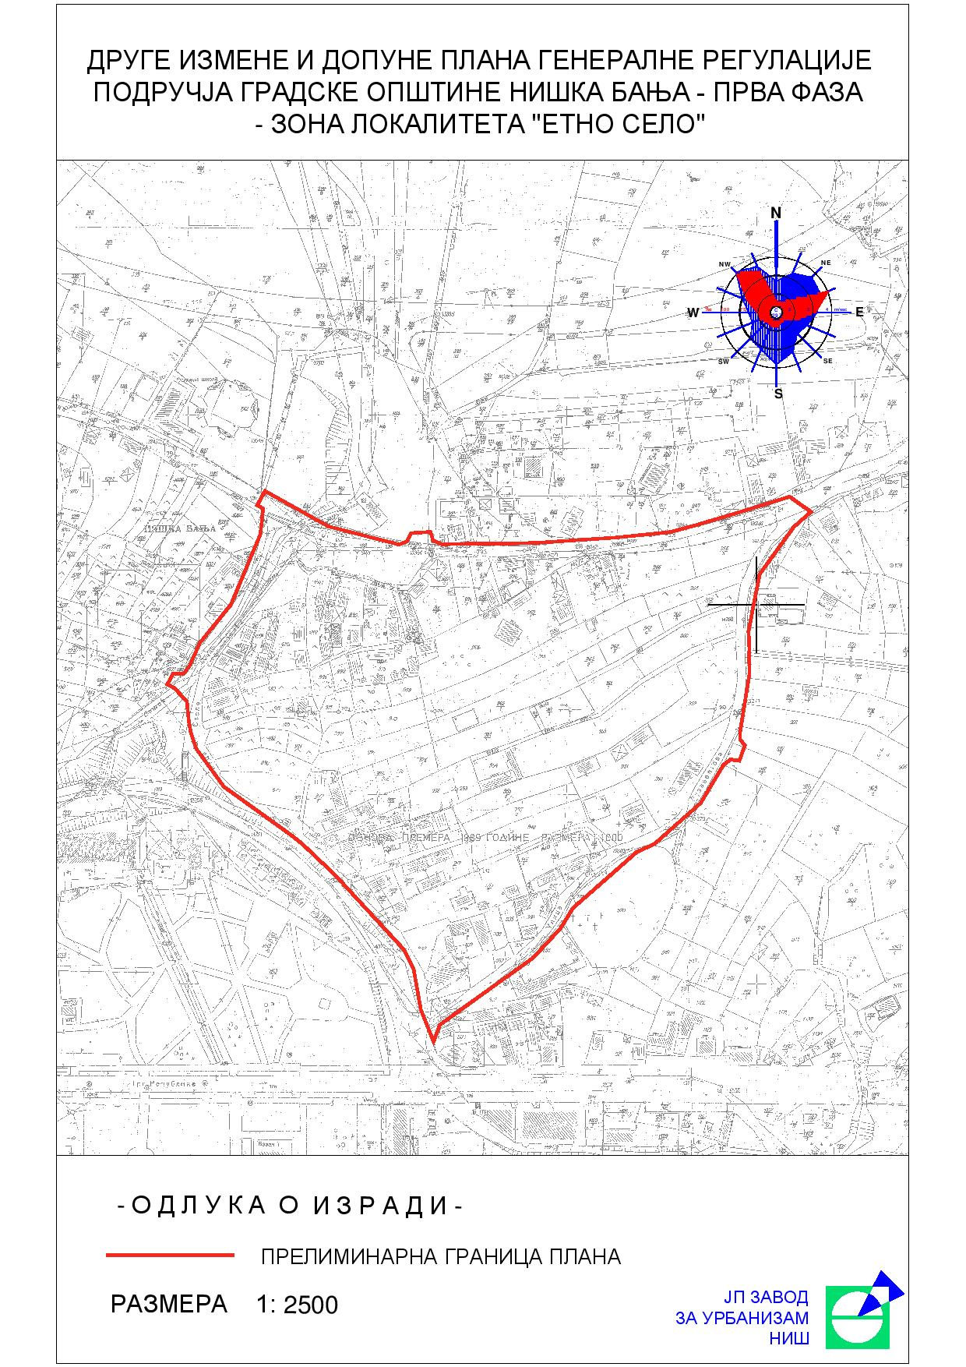

На основу члана 9. Закона о стратешкој процени утицаја на животну средину ("Службени гласник Републике Србије", број 135/2004 и 88/2010), Управа за планирање и изградњу, по предходном мишљењу Управе за привреду, одрживи развој и заштиту животне средине 501-124/2016-05 од 20.12.2016. године, доноси

О Д Л У К У
о неприступању изради стратешке процене утицаја
Других измена и допуна Плана генералне регулације подручја
ГО Нишка Бања- прва фаза, зона локалитета ''Етно село''
на животну средину
Члан 1.
Не израђује се стратешка процена утицаја Других измена и допуна Плана генералне регулације подручја ГО Нишка Бања- прва фаза, зона локалитета ''Етно село'' (у даљем тексту: План), на животну средину.
Члан 2.
План се израђује за део подручја у обухвату Генералног урбанистичког плана Ниша 2010-2025 ("Службени лист Града Ниша", бр. 43/2011 и 136/2016), које се налази у оквиру ГО Нишка Бања, североисточно од централног парка Нишке Бање.
Планом се разрађује подручје од око 5hа.
Прелиминарне границе Плана су: са истока источна регулација Ул. Рузвелтова; са севера северна регулација Ул. Школске чесме; са запада западна регулација Ул. Петра Сератлића; са југа Трг Републике са припадајућим раскрсницама.
Коначна граница планског подручја биће дефинисана приликом припреме нацрта Плана.
Члан 3.
На основу карактеристика Плана из члана 2. ове Oдлуке (разрада мање површине на локалном нивоу) и анализе критеријума садржаних у Прилогу I Закона о стратешкој процени утицаја на животну средину, оцењено је да не постоји могућност значајнијих утицаја на животну средину.

Број: 353-937/2016-06
Ниш, 21.121.2016. године
УПРАВА ЗА ПЛАНИРАЊЕ
И ИЗГРАДЊУ

Н а ч е л н и к
Родољуб Михајловић, дипл.инж.грађ.

О Б Р А З Л О Ж Е Њ Е
ДРУГИХ ИЗМЕНА И ДОПУНА ПЛАНА ГЕНЕРАЛНЕ РЕГУЛАЦИЈЕ
ПОДРУЧЈА ГО НИШКА БАЊА – прва фаза
- зона локалитета „Етно село“

Повод за израду Других измена и допуна Плана генералне регулације подручја ГО Нишка Бања – прва фаза, зона локалитета „Етно село“ je иницијатива Иницијативе Главног урбанисте Града Ниша бр. 577-8/2016 од 22.11.2016. године.
Правни основ за доношење ове Одлуке налази се у одредби члана 46. Став 1. Закона о планирању и изградњи („Службени гласник РС“, бр. 72/09, 81/09 – исправка, 64/10 – одлука УС, 24/11, 121/12, 42/13 – одлука УС, 50/13 – одлука УС, 98/13 – одлука УС, 132/14 и 145/14), којом је прописано да одлуку о изради планског документа доноси орган надлежан за његово доношење, по претходно прибављеном мишљењу органа надлежног за стручну контролу, односно комисије за планове. Орган за доношење Плана је Скупштина града Ниша (члан 35. став 10. Закона).
Плански основ за израду Плана је План генералне регулације подручја ГО Нишка Бања – прва фаза ("Службени лист града Ниша", бр. 102 /2012 и 136/2016).
Поменутом одредбом члана 46. Закона утврђени су елементи садржаја Одлуке о изради и у припреми ове Одлуке, JП Завод за урбанизам Ниш је поступио у свему по тој одредби.
Дефинисан је тачан назив документа - Друге измене и допуне Плана генералне регулације подручја ГО Нишка Бања – прва фаза - зона локалитета „Етно село“. Планом се разрађује подручје од око 5hа.
Подручје Плана се налази североисточно од центалног парка Нишке Бање.
Прелиминарне границе Плана су: са истока источна регулација Ул. Рузвелтова; са севера северна регулација Ул. Школске чесме; са запада западна регулација Ул. Петра Сератлића; са југа Трг Републике са припадајућим раскрсницама.
Подручје Плана дато је и на графичком приказу у прилогу уз Одлуку о изради и чини њен саставни део.
Саставни део ове одлуке је Одлука о неприступању изради стратешке процене утицаја Других измена и допуна Плана генералне регулације подручја ГО Нишка Бања – прва фаза - зона локалитета „Етно село“ на животну средину број 353-937/2016-06 од 21.12.2016. године.
Остале одредбе (које се односе на рок, финансирање и друга питања од значаја за израду предметне врсте планског документа) усаглашене су са Законом и уговором између наручиоца и обрађивача планског документа.
Имајући у виду наведено, предлаже се доношење Одлуке о изради Плана у законом прописаној процедури као и по процедури прописаној Статутом града Ниша и другим градским прописима.

ЈП ЗАВОД ЗА УРБАНИЗАМ НИШ УПРАВА ЗА ПЛАНИРАЊЕ И ИЗГРАДЊУ
Директор, Начелник,

Љубиша Митић, дипл. инж. грађ. Родољуб Михајловић, дипл. инж. грађ.

